МИНОБРНАУКИ РОССИИ
Федеральное государственное бюджетное образовательное учреждение высшего образования

НИЖЕГОРОДСКИЙ ГОСУДАРСТВЕННЫЙ ТЕХНИЧЕСКИЙ
УНИВЕРСИТЕТ им. Р.Е.АЛЕКСЕЕВА

Институт радиоэлектроники и информационных технологий
Кафедра «Вычислительные системы и технологии»

Лабораторная работа № 1
по дисциплине
«Разработка клиентских web-приложений»

РУКОВОДИТЕЛЬ:
_________________ Яшнов М.Д.

СТУДЕНТ:
______________ Коженков К.М.

23-ПО-2

Работа защищена «___» ____________
С оценкой ________________________

Нижний Новгород
2026

Цель работы
Изучить основы библиотеки React и применить их на практике: научиться объявлять функциональные компоненты, передавать в них данные через props, рендерить списки и условный контент, управлять состоянием с помощью хуков (useState, useEffect, useRef, useMemo, useCallback) и выносить логику в кастомные хуки. Разработать клиентское веб-приложение для отображения и редактирования данных предметной области «Пользователи».

Задание
Вариант 5 - предметная область Users. Необходимо с помощью React разработать интерфейс для отображения данных о пользователях и реализовать функционал их добавления, изменения и удаления прямо на странице. Формат данных должен соответствовать mock API dummyjson.com (раздел Users), чтобы в следующих работах приложение можно было подключить к API без переделки интерфейса.

1. Ссылка на репозиторий
Исходный код проекта размещён в репозитории GitHub: https://github.com/neeslova/react-users
Для запуска проекта достаточно выполнить команды npm install и npm run dev, после чего приложение откроется по адресу http://127.0.0.1:5173.

2. Описание проекта
Разработано одностраничное веб-приложение (SPA) «Пользователи» для просмотра и управления списком пользователей. Каждый пользователь отображается в виде карточки. На странице можно искать пользователей, фильтровать их по роли, сортировать, а также добавлять, редактировать и удалять записи.

2.1 Используемые технологии
– React 19 - библиотека для построения пользовательских интерфейсов;
– TypeScript - статическая типизация данных, props и состояния компонентов;
– Vite - сборщик и сервер разработки;
– TailwindCSS 4 и DaisyUI 5 - утилитарные CSS-классы и готовые стили компонентов (карточки, модальные окна, поля ввода, вкладки, уведомления);
– lucide-react - набор иконок в виде React-компонентов;
– ESLint с плагином eslint-plugin-react-hooks - проверка правил использования хуков.

2.2 Модель данных
Структура данных повторяет формат ответа dummyjson на запрос GET /users: объект { users, total, skip, limit }, где users - массив пользователей. Из большой модели dummyjson выбраны поля, необходимые для интерфейса (таблица 1). Типы описаны в файле src/types/user.ts.
Таблица 1 - Используемые поля модели User
Поле | Тип | Описание
id | number | Уникальный идентификатор
firstName, lastName | string | Имя и фамилия
username | string | Логин (уникальный)
email, phone | string | Контактные данные
age | number | Возраст
gender | 'male' | 'female' | Пол
birthDate | string | Дата рождения
image | string | Ссылка на аватар
role | 'admin' | 'moderator' | 'user' | Роль пользователя
company | Company | Компания: name, title, department
address | Address | Адрес: city, state, country

В лабораторной работе API не используется: исходные 20 пользователей (имена, города и компании русифицированы) хранятся в локальном файле src/data/users.json в формате dummyjson. Изменения сохраняются в localStorage браузера, поэтому не теряются после перезагрузки страницы.

2.3 Архитектура приложения
Код разделён по назначению: типы, данные, константы, чистые функции-утилиты, кастомные хуки и компоненты. Компоненты в свою очередь разделены на переиспользуемые UI-компоненты (папка components/ui) и компоненты предметной области (папка components/users).
Листинг 1 - Структура каталога src
src/
├── types/user.ts типы User, UsersResponse, UserDraft
├── data/ мок-данные в формате GET /users
├── constants/user.ts подписи ролей и пола, ключи localStorage
├── utils/ фильтрация, сортировка, форма, форматирование
├── hooks/ useUsers, useLocalStorage, useDebounce,
│ useToast, useTheme
├── components/
│ ├── layout/Header.tsx
│ ├── ui/ Modal, ConfirmDialog, FormField,
│ │ EmptyState, Toast
│ └── users/ UserList, UserCard, UserAvatar, RoleBadge,
│ UsersToolbar, UserForm, UserFormModal,
│ DeleteUserDialog
├── App.tsx корневой компонент-контейнер
└── main.tsx точка входа

Корневой компонент App является контейнером: он хранит состояние страницы (фильтры, открытое модальное окно, пользователь для удаления) и передаёт данные дочерним компонентам через props. Дочерние компоненты сообщают о действиях пользователя через функции обратного вызова (onEdit, onDelete, onChange, onSubmit). Так реализуется одностороннее связывание данных: данные идут сверху вниз, события - снизу вверх. Назначение основных компонентов приведено в таблице 2.
Таблица 2 - Компоненты приложения
Компонент | Назначение
App | Хранит состояние страницы, связывает хуки и компоненты
Header | Шапка: название, переключение темы, сброс данных, кнопка «Добавить»
UsersToolbar | Поиск, сортировка и вкладки фильтра по ролям с количеством пользователей
UserList | Рендер списка карточек через map с атрибутом key
UserCard | Карточка пользователя (обёрнута в memo), кнопки «Изменить» и «Удалить»
UserAvatar | Аватар; при ошибке загрузки показывает инициалы (условный рендеринг)
RoleBadge | Цветной бейдж роли
UserFormModal, UserForm | Модальное окно и форма создания/редактирования с валидацией
DeleteUserDialog | Подтверждение удаления пользователя
Modal, ConfirmDialog | Переиспользуемые модальные окна на основе элемента dialog
TextField, SelectField | Контролируемые поля формы; SelectField - обобщённый (generic) компонент
EmptyState, Toast | Пустое состояние списка и всплывающее уведомление

2.4 Управление состоянием и хуки
Вся логика работы с данными вынесена в кастомный хук useUsers. Компоненты не знают, где хранятся данные: они получают массив пользователей и функции addUser, updateUser, deleteUser, resetUsers. Каждая функция соответствует эндпоинту dummyjson (POST /users/add, PUT /users/:id, DELETE /users/:id), поэтому при подключении API изменится только этот хук.
Листинг 2 - Кастомный хук useUsers (сокращённо)
export function useUsers() {
const [users, setUsers] = useLocalStorage<User[]>(
STORAGE_KEYS.users, mockUsersResponse.users);

const addUser = useCallback((draft: UserDraft) => {
setUsers((prev) => [{ ...draft, id: nextId(prev) }, ...prev]);
}, [setUsers]);

const updateUser = useCallback((id: number, draft: UserDraft) => {
setUsers((prev) => prev.map((u) =>
u.id === id ? { ...u, ...draft, id } : u));
}, [setUsers]);

const deleteUser = useCallback((id: number) => {
setUsers((prev) => prev.filter((u) => u.id !== id));
}, [setUsers]);

return { users, addUser, updateUser, deleteUser, resetUsers };
}

Состояние обновляется только иммутабельно: методы map, filter и оператор spread создают новый массив, а не изменяют старый. Благодаря этому React замечает изменение и перерисовывает компоненты. Используется функциональная форма setUsers(prev => ...), поэтому колбэки не зависят от текущего значения users и остаются стабильными между рендерами.
Применение хуков в проекте:
– useState - фильтры, состояние модальных окон, значения полей формы, ошибка загрузки аватара;
– useEffect - запись данных и темы в localStorage, вызов showModal()/close() у элемента dialog, таймеры в useDebounce и useToast (с функцией очистки clearTimeout);
– useRef - ссылка на DOM-элемент dialog и автоматический фокус на первом поле формы;
– useMemo - вычисление отфильтрованного списка, счётчиков по ролям и множества занятых логинов;
– useCallback вместе с memo - стабильные обработчики, чтобы карточки не перерисовывались без изменения их props;
– кастомные хуки - useUsers (CRUD), useLocalStorage (состояние с сохранением), useDebounce (задержка поиска), useToast (уведомления), useTheme (светлая/тёмная тема).
Кроме того, в проекте использованы: рендеринг списков с атрибутом key={user.id}; сброс состояния компонента через смену key (форма и аватар); условный рендеринг через && и ранний return; производные данные (ошибки формы вычисляются из значений, а не хранятся отдельно в state); размеченное объединение типов UserFormState для режимов «закрыто / создание / редактирование».

2.5 Функциональность
– просмотр списка пользователей в виде адаптивной сетки карточек;
– поиск по имени, логину, email и названию компании с задержкой 250 мс;
– фильтр по роли (вкладки с количеством пользователей) и сортировка по дате добавления, имени или возрасту в обоих направлениях;
– добавление пользователя через модальную форму с проверкой обязательных полей, формата email, возраста и уникальности логина;
– редактирование пользователя в той же форме с заполненными значениями;
– удаление пользователя с подтверждением;
– всплывающие уведомления о выполненных действиях;
– сохранение данных в localStorage и сброс к исходному списку;
– светлая и тёмная тема, адаптивная вёрстка для мобильных устройств.

3. Скриншоты страниц
Ниже приведены основные экраны и состояния приложения.
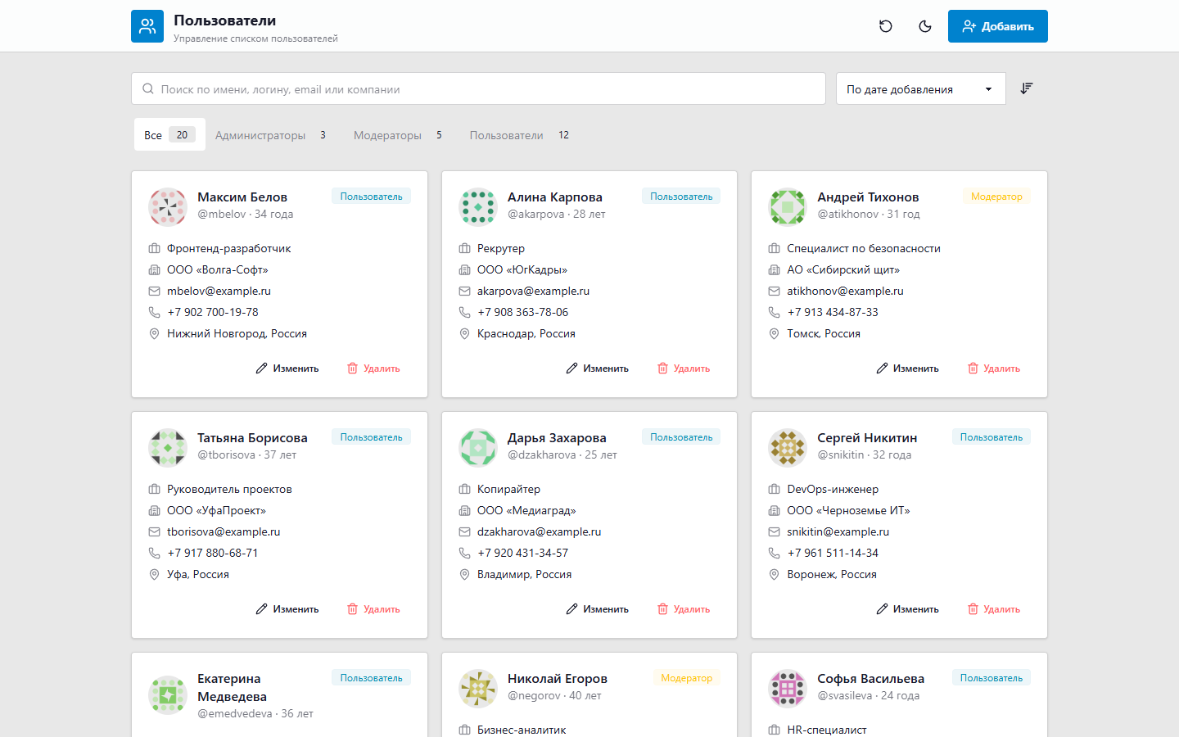
Рисунок 1 - Главная страница со списком пользователей
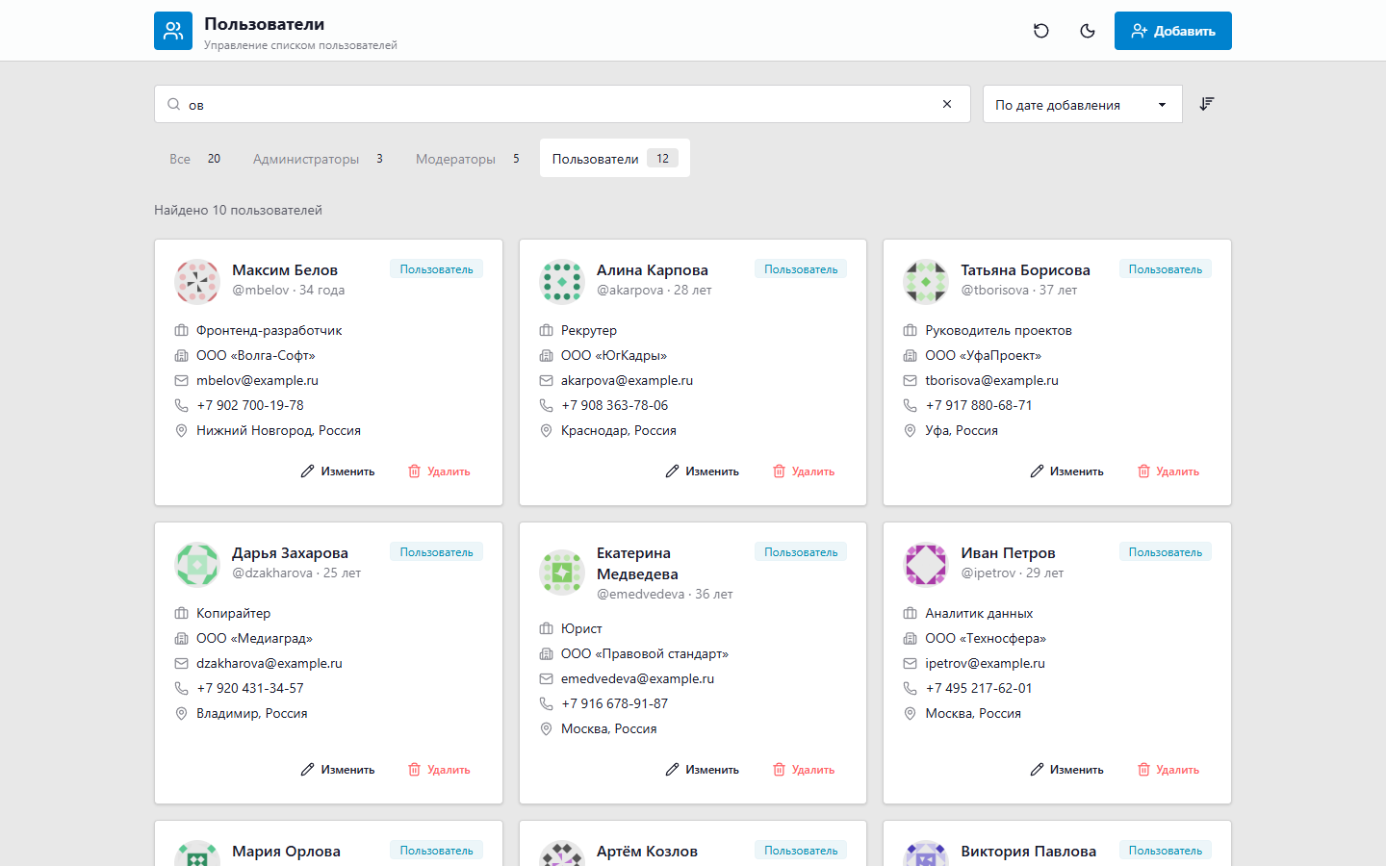
Рисунок 2 - Поиск по запросу «ов» и фильтр по роли «Пользователи»
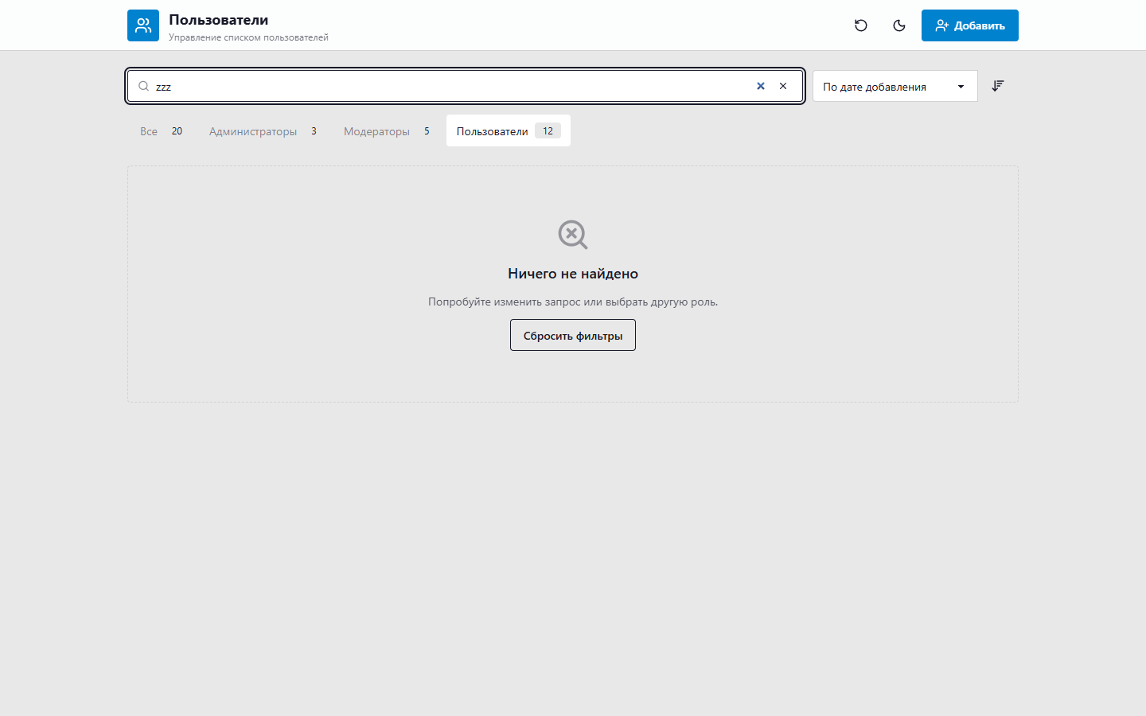
Рисунок 3 - Пустое состояние: по запросу ничего не найдено
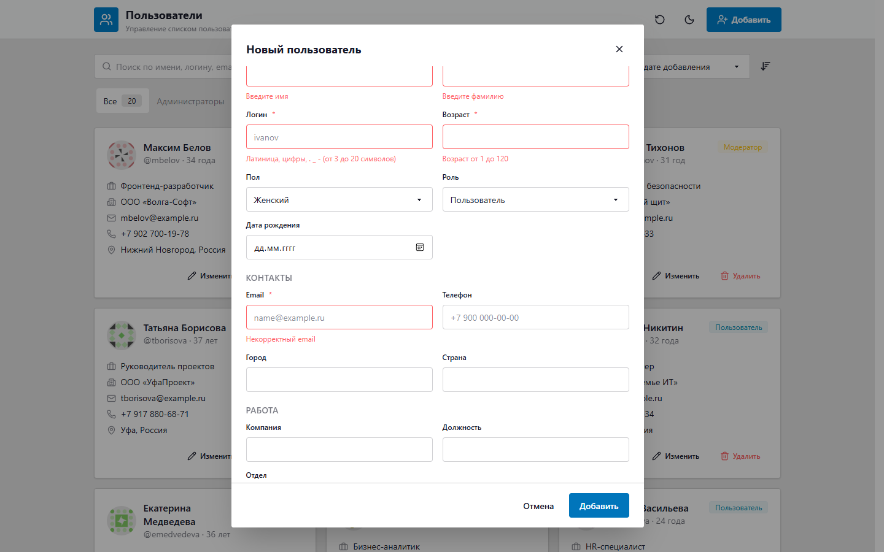
Рисунок 4 - Форма добавления: проверка обязательных полей
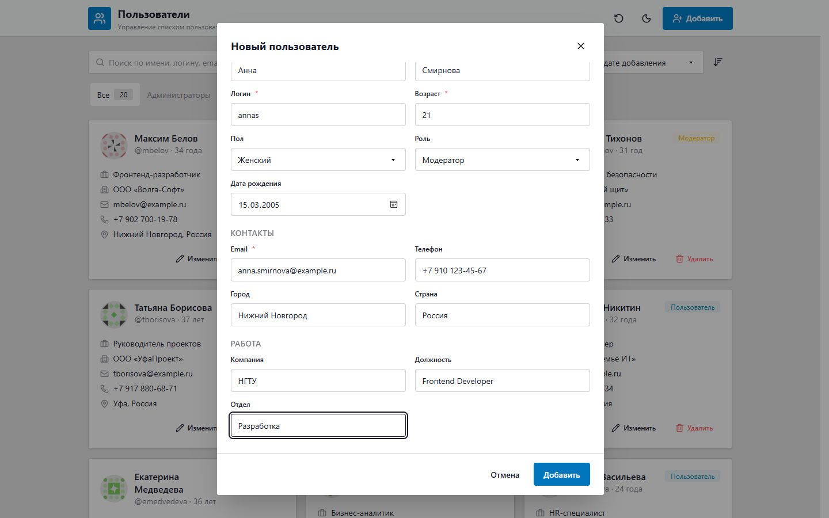
Рисунок 5 - Заполненная форма нового пользователя
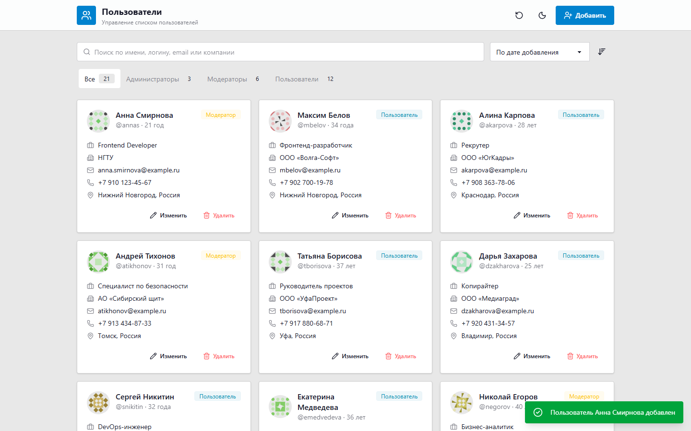
Рисунок 6 - Добавленный пользователь в начале списка и уведомление
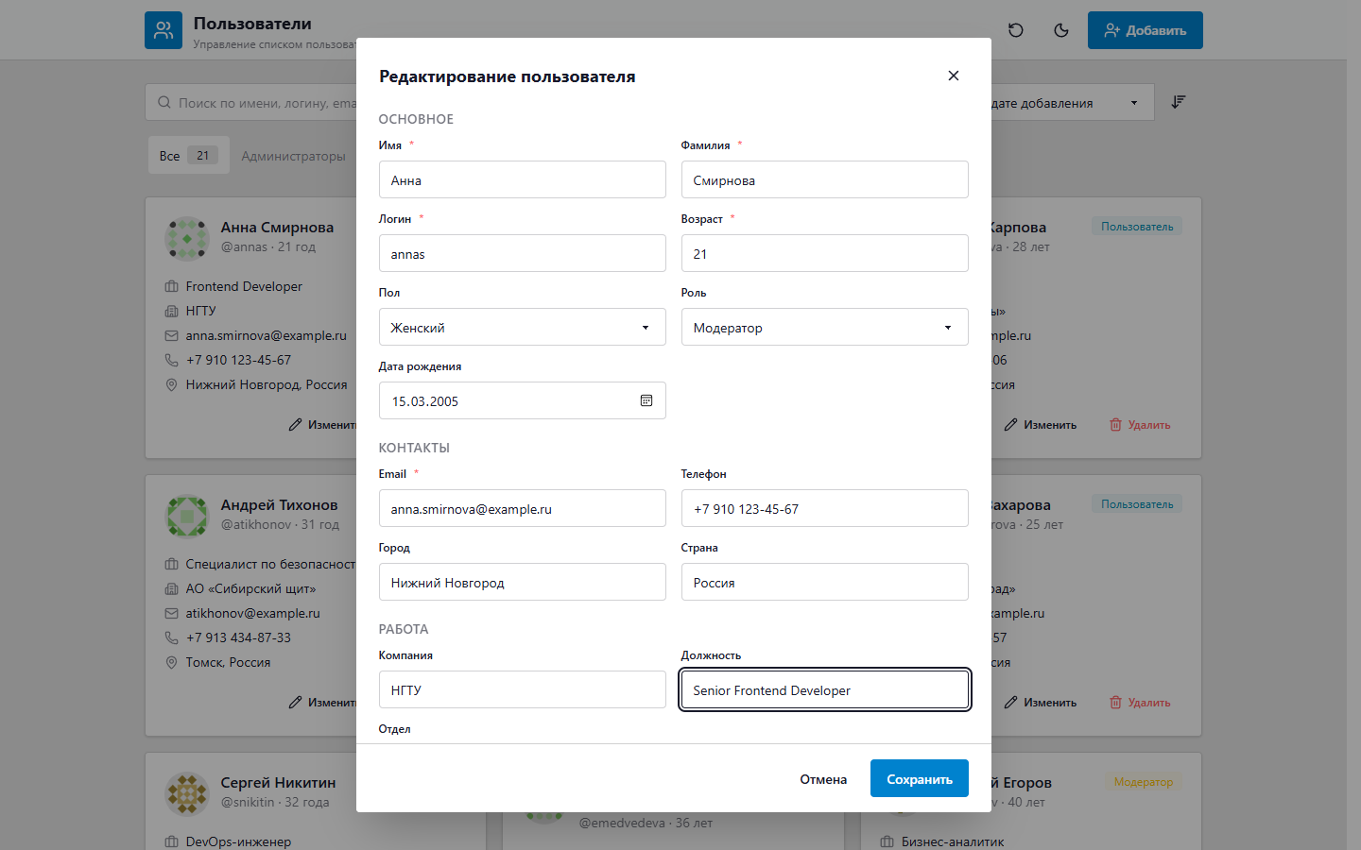
Рисунок 7 - Редактирование пользователя
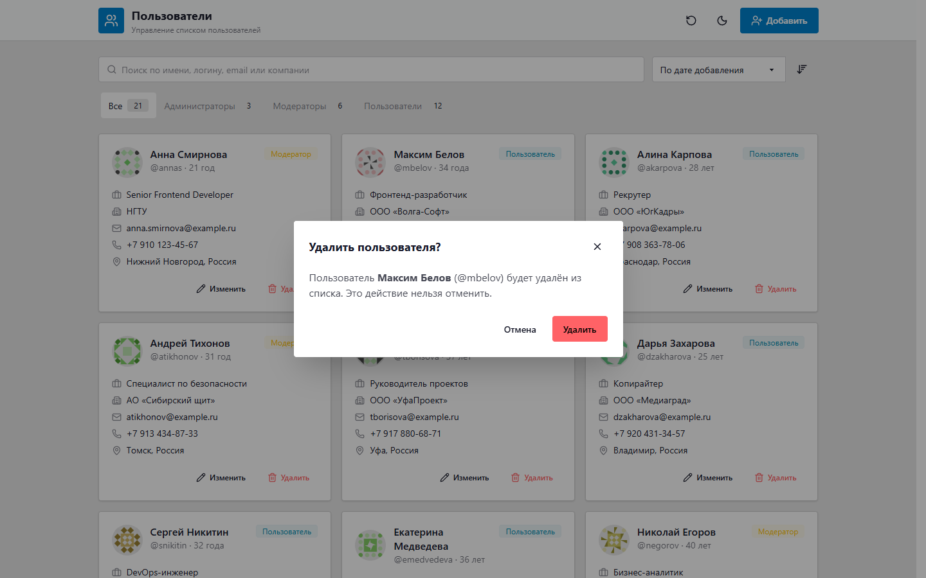
Рисунок 8 - Подтверждение удаления пользователя
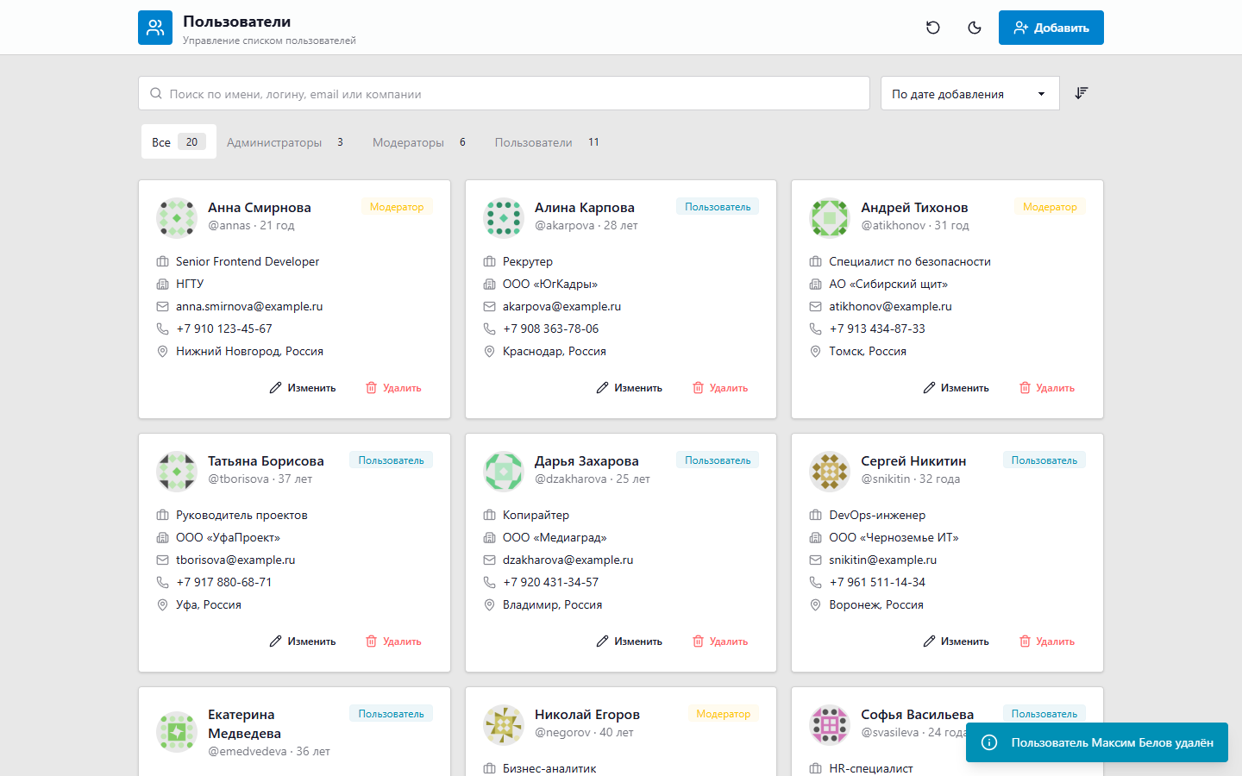
Рисунок 9 - Список после удаления пользователя
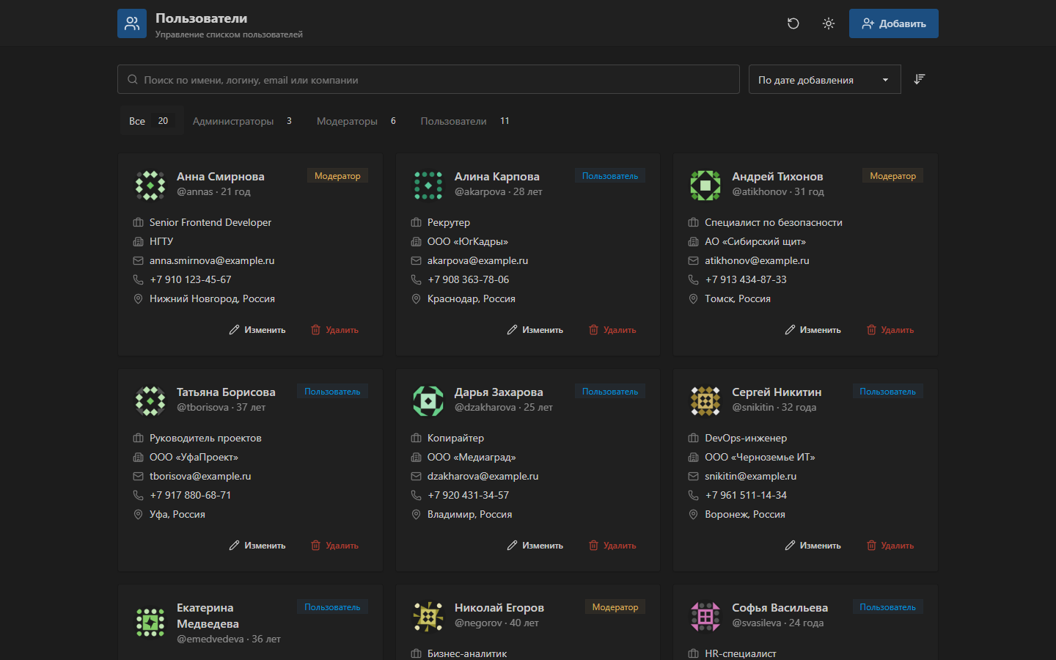
Рисунок 10 - Тёмная тема оформления
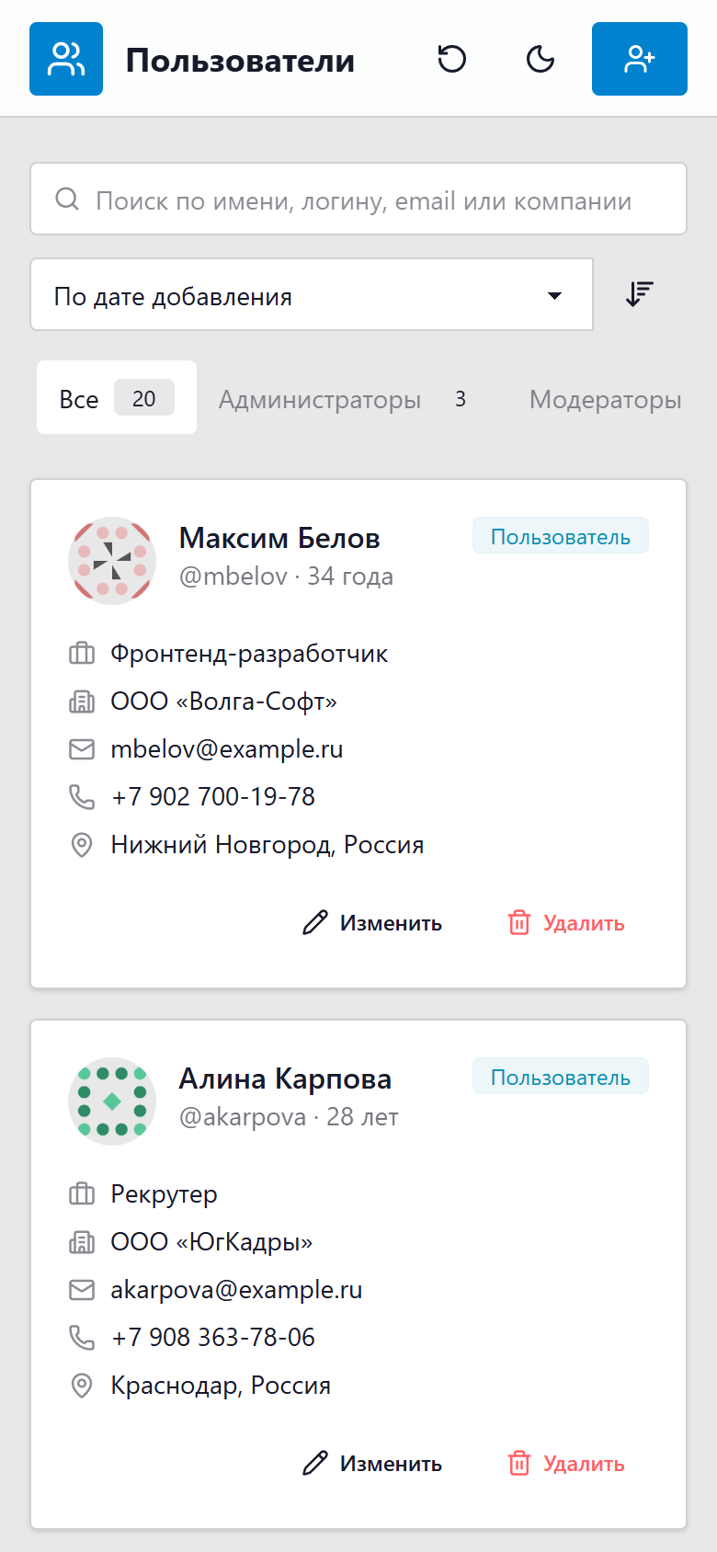
Рисунок 11 - Мобильная версия интерфейса

Вывод
В ходе лабораторной работы было разработано клиентское веб-приложение на React и TypeScript для управления списком пользователей (вариант 5, Users). Приложение позволяет просматривать пользователей в виде карточек, искать, фильтровать и сортировать их, а также добавлять, редактировать и удалять записи прямо на странице.
В процессе работы были изучены и применены основные возможности React: функциональные компоненты и JSX, передача данных через props и одностороннее связывание, рендеринг списков с атрибутом key, условный рендеринг, управление состоянием с помощью хуков useState, useEffect, useRef, useMemo и useCallback, а также создание кастомных хуков. Логика работы с данными отделена от интерфейса, а модель данных соответствует формату dummyjson, что позволит в следующих работах подключить реальное API, изменив только хук useUsers.

